**Тема 9. Управління ризиками в проєктах. Презентація соціальних проєктів**

**1. Поняття ризику та невизначеності.**

**2. Оцінка ризиків.**

**3. Методи аналізу ризиків проекту.**

**4. Методи зниження ризиків.**

**5. Різновиди презентацій у соціальному проєктуванні.**

**6. Підготовка презентації соціального проєкту.**

**7. Пітчинг соціальних проєктів.**

**1. Поняття ризику та невизначеності**

Більшість проєктів реалізуються в умовах невизначеності, причому зростає вона в міру віддалення у майбутнє. Знаючи, який сьогодні курс валюти, можна з високою вірогідністю вказати межі, у яких він перебуватиме завтра. Проте спрогнозувати його на місяць уперед – справа невдячна. Достовірність прогнозів обернено пропорційна до їх точності та тривалості.

Реалізація проєкту залежить від численних зовнішніх факторів і параметрів, які ми не можемо передбачити, а отже, виникають такі загрози проєкту, як ризики або невизначеності. Їхня природа може бути різною, проте для оцінки зручно використовувати якийсь кількісний параметр. Існують різні методики оцінки ризику проєктів, інвестицій тощо.

Поняття «ризик» має класичне трактування.

**Ризик**– це ймовірність відхилення реальних результатів дій від очікуваного наслідку.

Чисельно оцінювати ризик варто як число між 0 та 1: якщо ризик рівний нулю – то він відсутній, результати проєкту збіжаться з очікуваними, якщо ризик рівний одиниці – гарантований незбіг.

Основними атрибутами ризику є:

- ризиковий випадок (або сутність події, що загрожує проєкту);

- ймовірність (настання такої події);

- наслідок для проєкту (фінансові збитки, часові відхилення, репутаційні збитки, недосягнення поставлених цілей тощо).

Існує чимало критеріїв, за якими можна класифікувати ризики, наприклад:

- ймовірність (вірогідні-ймовірні-малоймовірні тощо),

- небезпека ризиків для проєкту (незначні-серйозні-катастрофічні) та інші.

Проте найважливішою, мабуть, є можливість впливати на ризики. Ми не здатні спрогнозувати ризики падіння метеориту, випадкового землетрусу чи настання військових дій у зоні проведення проєкту або запобігти їм. Проте ми можемо закупити заздалегідь матеріали й обладнання, щоб не залежати від коливань їхньої вартості (звісно, якщо платити раніше і додатково турбуватись про зберігання, то вийде дорожче – це і є плата за зниження ризику; чи її платити – слід порівняти таку плату з прогнозованими збитками), заздалегідь укласти контракт із субпідрядниками й передбачити у контракті штрафні санкції за невиконання робіт у термін та зафіксувати ціну угоди тощо.

Ризики прийнято поділяти на **систематичні** (такі, природа яких лежить поза проєктом, як-от стан економіки, і якими ми управляти не можемо; крім, можливо, застрахуватись на випадок їх настання) та **несистематичні** (ризики, що безпосередньо стосуються проєкту).

Деякі варіанти класифікації ризиків наведено на рис. 1.

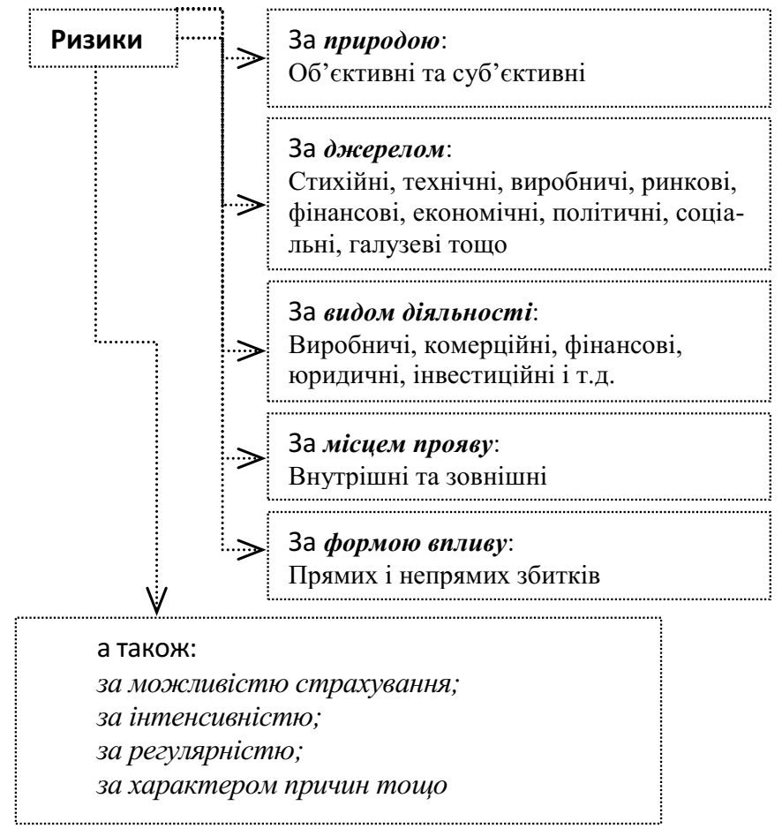

Рис. 1. Класифікація ризиків

**2. Оцінка ризиків**

Конкурсні проєктні заявки завжди мають розділ «оцінка ризиків». Він є надзвичайно важливим, особливо коли мова йде про кошти з державного бюджету. Команда проєкту має серйозно поставитися до цього розділу та змоделювати можливі ситуації.

Для аналізу та виявлення ризиків рекомендуємо використовувати наступні питання:

1. Що може піти не так?

2. Яка вірогідність, що це станеться?

3. Які будуть наслідки для проєкту, якщо це станеться?

4. Як можуть вплинути на проєкт ці події?

5. Що ми можемо зробити, щоб цього уникнути?

6. Що ми будемо робити, якщо це станеться?

Вплив ризиківна ціль в проєкті або його результат (може бути позитивний або негативний), ризики мають джерела та наслідки включають загрози та можливості.

Такий простий аналіз допоможе зрозуміти можливі ризики та бути готовими ними управляти. Ретельно опрацюйте цю частину проєкту, і ви будете мати план дій в разі форс-мажорів. Варто зазначити, що не завжди ризики ставлять під удар проєкт, іноді вони несуть позитивні зміни. Ця частина проєктної заявки не тільки формальність, а й практична демонстрація ваших можливостей та навиків реагувати на виклики. Попрацюйте з командою, робіть сміливі припущення – всесвітній карантин 2020 року показує, як все може піти не по плану. Продумайте, що робити, якщо вас, наприклад, підведе партнер або піде хтось з членів команди, майте додатковий список виконавців або місць проведення заходів, порахуйте, як ви зможете вийти з ситуації в разі відсутності запланованих ресурсів. Головне – будьте креативною командою та шукайте альтернативні шляхи та можливості.

**3. Методи аналізу ризиків проекту**

При управлінні проектами важливо вчасно звернути увагу на визначення ризику в процесі оцінки доцільності прийняття тих чи інших рішень. Метою аналізу ризику є надання потенційним партнерам необхідної інформації та даних для прийняття рішень про доцільність участі в проекті та розробки заходів по захисту від можливих фінансових втрат. Організація робіт з аналізу ризиків може виконуватися у такій послідовності:

1. Підбір досвідченої команди експертів.

2. Підготовка спеціальних запитань та зустрічі з експертами.

3. Вибір техніки аналізу ризику.

4. Встановлення факторів ризику та їх значимості.

5. Створення моделі механізму дії ризиків.

6. Встановлення взаємозв’язку окремих ризиків та сукупного ефекту від їх дії.

7. Розподіл ризиків між учасниками проекту.

8. Розгляд результатів аналізу ризиків, частіше всього у вигляді звіту.

Аналіз ризиків поділяють на два види: кількісний та якісний. *Кількісний* аналіз ризику повинен дати можливість визначити число та розміри окремих ризиків та ризику проекту в цілому. *Якісний* аналіз визначає фактори, межі та види ризиків.

Для аналізу ризиків переважно використовують такі основні методи:

1) *аналіз чутливості реагування*. Аналіз чутливості реагування широко використовується для визначення зміни будь-якого показника ефективності проекту від його базового значення залежно від змін різних факторів проекту, як то: обсягів продажу, ціни робочої сили, матеріальних витрат, дисконтної ставки тощо. За цим методом оцінюється важливість впливу окремих факторів (ціна реалізації, собівартість, обсяг виробництва, обсяг обладнання тощо) на загальну прибутковість проекту і відповідно до результатів вживаються заходи щодо ґрунтовнішого опрацювання інвестиційних планів та зниження ризикованості, пов`язаної з виявленими факторами. Ризик вимірюється за допомогою варіації. Чим більше відхилення або зміна результативного показника проекту, тим проект ризикованіший;

2) *аналіз сценарію* (також аналіз альтернатив). Методика аналізу ризику розглядає чутливість реагування кінцевого результату до змін у ключових змінних величинах та можливий інтервал значень цих змінних. При цьому, економіст відбирає «поганий» набір обставин (низький охват цільової аудиторії, низький обсяг продажу, високі змінні витрати на одиницю тощо), базовий та «добрий». Потім розраховуються ефективність при поганих і сприятливих обставинах і порівнюються з очікуваною у базовому випадку;

3) *ринковий ризик* (бета-ризик – базується на оцінці місця проєкту у сучасних ринкових умовах, наскільки розвиток проєкту відповідає загальним ринковим тенденціям, наприклад: якщо проєкт передбачає підвищення використання паливних матеріалів на 5%, а ринкові тенденції прогнозують здешевлення пального на 10–15% та перехід на альтернативні джерела енергії, то такий проєкт ризиковий);

4) *визначення точки беззбитковості.* Даний показник характеризує обсяг продажу, при якому виручка від реалізації продукції збігається з витратами виробництва. Показник розраховується як на основі графічного методу, так і за математичною формулою;

5) *дерево рішень*. Для побудови «дерева рішень» аналітик визначає склад і тривалість фаз життєвого циклу проекту; виділяє ключові події, які можуть вплинути на подальший розвиток проекту, та можливий час їх настання; аналітик обирає всі можливі рішення, які можуть бути прийнятими в результаті настання кожної із подій, та визначає ймовірність кожного із них. Останнім етапом аналізу даних для побудови «дерева рішень» є встановлення вартості кожного етапу здійснення проекту (вартості робіт між ключовими подіями) в поточних цінах. На основі даних будується «дерево рішень». Його вузли представляють ключові події, а стрілки, що їх поєднують, – перелік робіт по реалізації проекту;

6) *метод «Монте-Карло»* (універсальний технічний метод, який дає змогу провести оцінку моделі в тому разі, якщо явні функціональні залежності проєкту недоступні). Цей метод базується на використанні імітаційних моделей, які дозволяють створити певну кількість сценаріїв, що узгоджуються із заданими обмеженнями по конкретному проекту. На практиці даний метод можливо застосовувати лише з використанням комп’ютерних програм, які дозволяють описати прогнозні моделі і розрахувати велику кількість можливих сценаріїв;

7) *метод аналогій* передбачає використання даних по інших проектах, які вже виконані. Цей метод використовується страховими компаніями, які постійно публікують дані про найбільш важливі зони ризику та понесені витрати;

8) *експертний метод*, відомий як метод експертних оцінок, стосовно підприємницьких проектів може бути реалізований шляхом вивчення думок досвідчених керівників та спеціалістів. При цьому, доцільно встановити показники найбільш допустимих, критичних та катастрофічних втрат, маючи на увазі як їх рівень, так і ймовірність;

*9) розрахунково-аналітичний метод* базується на теоретичних уявленнях, хоча прикладна теорія ризику добре розроблена лише для страхового та грального ризику.

Розглядаючи питання методики визначення ризику, слід звернути увагу на те, що початковим пунктом в аналізі ризику проекту є встановлення невизначеності, притаманної грошовим потокам проекту. Цей аналіз можна проводити декількома шляхами, від неформального судження до комплексних економічних та статистичних аналізів, що включають самостійні підрахунки до великомасштабних комп’ютерних моделей.

**4. Методи зниження ризиків**

**Управління ризиками в рамках проєкту** – ідентифікація та аналіз ризиків і прийняття рішень, які включають максимізацію позитивних і мінімізацію негативних наслідків настання ризикових подій; охоплює процеси, повʼязані з плануванням управління ризиками, реагування на ризики, а також їх контролю.

Управління ризиками – це систематичний процес виявлення, оцінки ризиків та реагування на них, властиві виконанню проєкту.

Загалом у структурі системи управління ризиками проєкту прийнято виокремлювати такі елементи:

- планування управління ризиками;

- ідентифікація ризиків;

- якісний аналіз ризиків;

- кількісний аналіз ризиків;

**-** планування реагування на ризики;

- моніторинг і контроль ризиків.

Кожен із вказаних елементів є важливим для злагодженого функціонування системи управління проєктними ризиками.

Технічно найскладніше реалізувати переважно кількісний аналіз ризиків. Тут ефективно використовують методи економіко-математичного моделювання, експертних оцінок, статистичного аналізу, евристичного прогнозування тощо.

Існують такі групи методів зниження ризиків:

- технічні методи, засновані на впровадженні різних технічних заходів, наприклад, система протипожежного контролю, банківських електронних розрахунків тощо;

- правові методи, такі, як: страхування, застава, неустойка (штраф, пеня), гарантія, завдаток тощо;

- організаційно-економічні методи включають комплекс заходів, направлених на попередження втрат від ризику у випадках виникнення несприятливих обставин, а також на їх компенсацію у випадках виникнення втрат.

Найбільш розповсюдженими методами зниження ризику є:

− розподіл ризику між учасниками проекту;

− страхування;

− резервування коштів на покриття непередбачених витрат;

− нейтралізація часткових ризиків;

− зниження ризику в плані фінансування.

*Розподіл ризику* здійснюється в процесі підготовки плану проекту та контрактних документів. Для кількісного розподілу ризику в проектах можна використовувати модель, засновану на «дереві рішень». При цьому, кожний учасник виконує запланований проектом обсяг робіт та несе відповідну частку ризику у випадку невиконання проекту. Але найбільше ризикує інвестор. Тому потрібно враховувати, що труднощі в пошуку інвестора, як правило, збільшуються із збільшенням ступеня ризику, що покладається на інвестора.

*Страхування ризику* являє собою систему відшкодування втрат страхувальниками при виникненні страхових випадків із спеціальних страхових фондів, які формуються за рахунок страхових внесків, що виплачуються страхувальниками. Як правило, це здійснюється за допомогою майнового страхування та страхування від нещасних випадків. Крім страхування, може застосовуватись перестрахування та співстрахування. Перестрахування – це страхування, відповідно до якого страховик передає частину відповідальності за ризики іншим страховикам. Співстрахування – це метод вирівнювання та розподілу великих ризиків між кількома страховиками.

*Створення резервів ресурсів* на покриття непередбачених витрат дозволяє компенсувати ризик, який виникає в процесі реалізації проекту, і, тим самим, компенсувати збої у виконанні проекту. Це спосіб боротьби з ризиком, який передбачає встановлення співвідношення між потенційними ризиками, які впливають на вартість проекту, та розміром витрат, необхідних для подолання збоїв у виконанні проектів. Частина резерву завжди повинна знаходитися у руках менеджера, а іншою частиною повинні розпоряджатися інші учасники відповідно до контракту. Першим етапом при використанні даного методу є оцінка наслідків ризиків, тобто сум на покриття непередбачених витрат. Далі визначається структура резерву на покриття непередбачених витрат та для яких цілей слід використовувати встановлений резерв.

*Часткові ризики* – це ризики, пов’язані з реалізацією окремих етапів (робіт) по проекту, але які напряму не впливають на проект у цілому. У плані фінансування проекту обов’язково повинні враховуватись такі ризики, як: ризик нежиттєздатності проекту, податковий ризик, ризик несплати заборгованості та ризик незавершення будівництва.

Управління ризиком здійснюється на всіх стадіях життєвого циклу проекту за допомогою моніторингу, контролю та необхідних коригуючих дій. Здійснює це проект-менеджер у тісній взаємодії з усіма учасниками проекту.

**5. Різновиди презентацій у соціальному проєктуванні**

***Презентація соціального проєкту*** *–* форма комунікації, спрямована на зацікавлення певної аудиторії у соціальному проєкті шляхом передачі їй цілісної інформації про проєкт у зручній для цієї аудиторії формі за заздалегідь визначений (як правило, невеликий) проміжок часу.

Залежно від етапу соціального проєктування використовуються різновиди презентацій, представлені у таблиці нижче:

|  |  |  |  |  |
| --- | --- | --- | --- | --- |
| № | Різновид | Аудиторія | Мета | Предмет |
| 1 | Презентація ідеї та концепції команді проєкту | Учасники проєктної команди | Забезпечити згуртування команди навколо головної мети | Передача задуму проєкту команді; узгодження інтересів та цінностей учасників |
| 2 | Презентація проєкту потенційним партнерам і грантодавцям | Потенційні стейхолдери, інвестори, грантова конкурсна комісія | Зацікавити стейхолдерів, переконати конкурсну комісію в суспільній значущості проєкту | Запуск значущих соціальних змін;  Здобуття довіри до проєктної команди |
| 3 | Регулярні презентації проміжних результатів проєкту | Команда та партнери проєкту | Координація спільної діяльності | Узгодження надання потрібних ресурсів, мотивація учасників, партнерів |
| 4 | Регулярні презентації проміжних результатів проєкту | Громадськість, органи влади, ЗМІ, представники грантодавця | Моніторинг результатів, публічне звітування | Демонстрація активної роботи команди;  Запит додаткових ресурсів |
| 5 | Презентація результатів проєкту | Громадськість, органи влади, ЗМІ, представники грантодавця | Фінальна оцінка результатів; Просування досвіду проєкту | Передати основні результати проєкту;  Зміцнити репутацію команди як соціальних новаторів, ініціаторів майбутніх проєктів |

**6. Підготовка презентації соціального проєкту**

*Ключове завдання презентації проєкту* – переконати відповідну аудиторію в актуальності та значущості певних соціальних змін.

*Прийоми переконання:*

1) так/але;

2) наведення;

3) три так тощо.

*Умови успішного переконання:*

- ясність ідеї проєкту;

- впевненість у собі;

- розуміння мотивації аудиторії.

*Під час підготовки презентації рекомендується:*

- прояснити ідею виступу;

- узгодити текст презентації з командою розробників;

- підняти рівень власної переконаності в значущості проєкту та впевненості у собі;

- вибудувати логіку переконання;

- продумати власний імідж;

- підготуватися до можливих запитань;

- відповісти на такі запитання відносно мотивації цільової аудиторії презентації:

*1) хто вас слухає?*

*2) хто приймає рішення?*

*3) як одержати від цих людей підтримку?*

Для того, щоб знайти підтримку під час підготовки презентації, слід враховувати особливі запити відповідних аудиторій:

− грантова конкурсна комісія (пріоритети грантодавця, досвід, інтереси членів конкурсної комісії);

− органи влади як потенційні партнери (проблеми, вирішенням яких вони займаються);

− комерційні корпорації як потенційні партнери (потреби у рекламі, формуванні позитивного іміджу тощо);

− потенційні волонтери проекту (інтерес у набутті досвіду, самореалізації тощо);

− засоби масової інформації (інтерес у висвітленні соціальної складової, досягнень звичайних людей; слід уникати розмову про інтереси органів влади, бізнес-інтереси тощо).

*Рекомендації для поведінки доповідача під час виступу:*

− займати зручну і впевнену позицію;

− здійснювати зворотній зв'язок з аудиторією (задавати питання, емпатія, стежити за невербальною мовою аудиторії);

− управляти увагою аудиторії (паузи, протидіяти блокуванню презентації) тощо.

*Технічні рекомендації для підготовки слайдів:*

1) популярний простий шрифт;

2) максимум 3 кольори на слайді;

3) високий контраст зображення;

4) відсутність складної анімації;

5) помірне використання діаграм, графіків, малюнків;

6) відмова від трьохмірних діаграм, колонтитулів, усього, що може відволікти увагу;

7) використання *правила 1х 6х 6* (одна ідея в одному слайді, максимум шість рядків у слайді, максимум 6 слів у рядку);

8) цифри мають бути великі;

9) кожен слайд повинний бути самодостатнім (копіювати контакти, назву проєкту).

**Правила хорошої презентації проєкту: чек-лист**

1. Оберіть одну значущу фотографію, яка замінить слова;

2. Використайте одну кольорову схему, контраст;

3. Залиште більше білого простору;

4. Користуйтесь анімацією тільки тоді, коли це доречно;

5. Підготуйте корисний контент;

6. Надайте увагу оформленню текстів;

7. Пояснюйте складні речі зрозуміло;

8. Будьте з гарним настроєм;

9. Користуйтесь правилом трьох: люди запам’ятовують до 3 основних ознак;

10. Дотримуйтесь одного повідомлення протягом усієї презентації;

11. Розповідайте цікаві історії;

12. Придумайте, як завершити презентацію, щоб ви запам’ятались.

**7. Пітчинг соціальних проєктів**

*Пітчинг соціального проєкту –* це скорочена усна або візуальна презентація ідеї соціального проєкту з метою пошуку інвесторів/грантодавців*.*

Різновиди:

1) Elevator pitch – презентація тривалістю до 1 хвилини, під час якої слід встигнути сказати про проблему та її рішення у проєкті. Основна мета – зацікавити інвестора/грантодавця, щоб одержати запрошення на другу зустріч;

Приклад: «Добрий день, мене звуть Іваненко Іван. Я роблю інтернет-навігатор з маршрутами із урахуванням наявності пандусів для інвалідів»

2) Idea pitch – презентація тривалістю до 3-х хвилин, яка найбільш часто використовується в конкурсах соціальних стартапів і складається з таких елементів:

- назва проєкту;

- представлення доповідача (хто я і чим займаюся);

- проблема;

- рішення;

- команда;

- висновок.

3) Funding pitch – презентація тривалістю 7-10 хвилин, до якої крім вищенаведеного додаються такі елементи:

- конкуренти (хто і як вирішує проблему);

- опис стану виконання проєкту;

- фінанси і плани розвитку.

***Рекомендації:***

Використовувати методику KISS («keep it stupid simple»), тобто уникати:

- розлогих пояснень;

- неправдивого інформування;

- великої кількості слайдів;

- великого обсягу тексту у слайдах, замінюючи його на графіки, таблиці, малюнки.

І бути готовим відповісти на питання.

Презентації – необхідна і дуже важлива форма реалізації соціального проєктування як форми діалогу між проєктувальником, цільовою аудиторією, стейкхолдерами та суспільством. Успішно проведені презентаційні заходи мотивують та активізують учасників соціального середовища, перетворення якого проєктується, забезпечуючи, в такий спосіб, злагоджену та віддану спільну діяльність з розробки, коригування та практичної реалізації проєктного задуму, обміну та розповсюдження у суспільстві позитивних соціально-проєктних практик.